Arona-LagoMaggiore(I)
Villa e Parco
alla
Badia di Montrigiasco

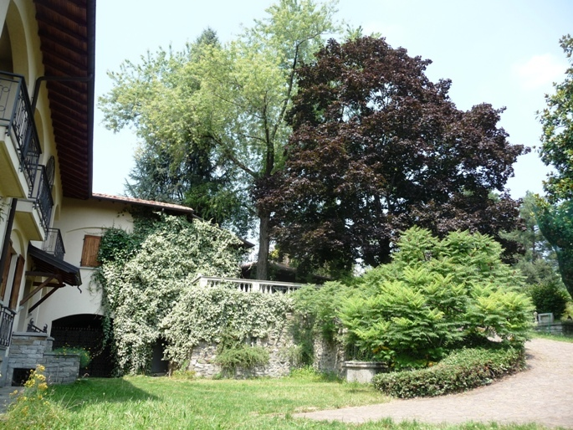

CHF 800’000.-




CENTRO IMMOBILIARE Consulente: Predrag Cikiriz Tel. 076 344 47 49
Via Ciseri 2b, 6600 Locarno predrag.cikiriz@centroimmo.ch Fax. 091 752 27 94
www.centroimmo.ch / www.ti-immobili.ch
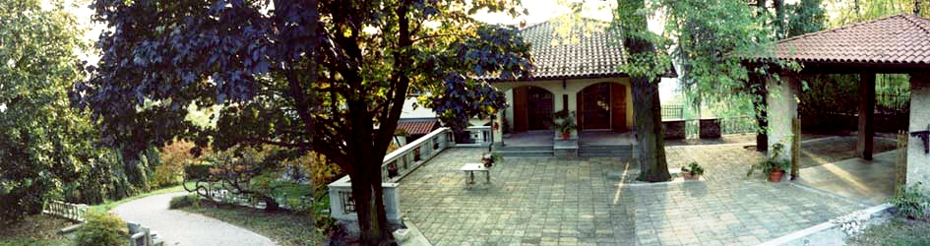

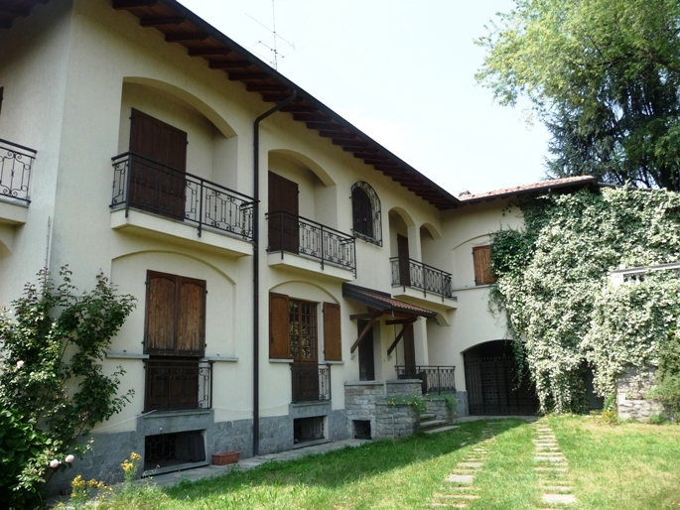

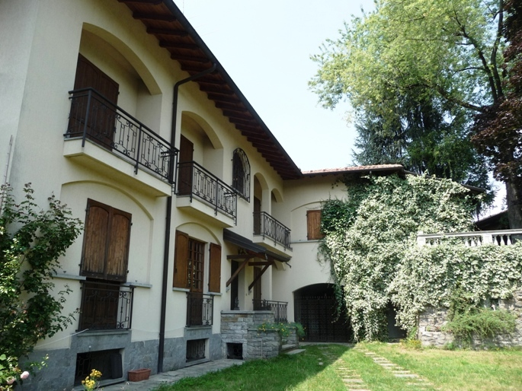

Descrizione

A Montrigiasco ,l’antica Monte Oleggiasco,tra il Lago Maggiore e l’altopiano del Vergante laddove il clima d’estate
è sempre fresco e ventilato,sulla collina che domina il borgo,
la pianura novarese e con all’ orizzonte le ultime propaggini della catena alpina dal Monviso all’Appennino Ligure,sorge un antico complesso abbaziale,una parte del quale è stato recentemente ristrutturato per ospitare ricevimenti e convegni.

La giacitura collinare del sito,gli alberi d’alto fusto alcuni dei quali spettacolari,le siepi naturali o accuratamente sagomate,
il giardino ondulato,le antiche pietre scolpite o murate,
le cancellate in ferro battuto a mano di una volta,i vialetti romantici,l acqua che sgorga dalla sorgente e i prati e i boschi
d’intorno con i daini che si rincorrono o che brucano tranquilli…

Sale interne riscaldate: Ottanta posti. Antichi e caratteristici
Padiglioni esterni da centoventi posti. Grande giardino romantico e panoramico.Parco,parcheggio,prati e boschi recintati.

Facilmente e rapidamente raggiungibile tramite l’Autostrada A26, uscita Meina: subito a destra per Montrigiasco.
In alternativa si può raggiungere la villa,posta sula collina del Motto Mirabello, partendo dal lungolago di Arona,passando per San Carlo con i suoi monumenti e la spettacolare vista sul
Lago Maggiore.



